Формы и методы работы с детьми с ограниченными возможностями здоровья на уроках биологии и химии и внеурочное время.
учитель биологии и химии МАОУ «Верхнегородковская СОШ» - с/п СОШ№91
Лукина Валентина Валентиновна,
Пермский край, Чусовской ГО, п. Комарихинский,у. Школьная дом2

Работаю в поселковой общеобразовательной школе. Сложность моей работы заключается в том, что в основной контингент учащихся входят дети - это дети с различными отклонениями и нарушениями развития: нарушениями слуха, опорно-двигательного аппарата, интеллекта, с выраженными расстройствами эмоционально-волевой сферы, с задержкой или комплексными нарушениями развития.
Актуальность - как построить методически грамотно урок биологии и химии, улучшить показатель эффективности и результативности процесса обучения учащихся всего класса, стимулирование развития самостоятельности ,повышение познавательного интереса, побуждение к поисково-творческому подходу обучающихся. В связи с внедрением инновационных тенденций в процесс обучения в рамках ФГОС появилась возможность модернизировать урок. Поэтому преподавание биологии и химии в общеобразовательной школе в условиях инклюзивного образования решает не только общие учебно-воспитательные, но и специфические задачи, обусловленные особенностями развития детей с ограниченными возможностями здоровья. Образовательной задачей преподавания биологии и химии в таких условиях является формирование элементарных представлений и понятий, коррекция недостатков психофизического развития обучающихся.
Исходя из актуальности выше изложенного, мною была поставлена следующая цель в работе: показать целесообразность и необходимость практического применения активных методов обучения на уроках биологии и химии в условиях инклюзивного образования. Прошла обучение по составление программы работы с детьми ОВЗ. Прослушала вебинары и почитала литературу для работы с детьми ОВЗ. Поэтому в организации и проведении уроков биологии и химии делаю на адаптированность в преподнесении учебного материала, индивидуальный подход к каждому ребенку с учетом его психофизических особенностей. Также важнейшим условием проведения уроков считаю их здоровьесберегающий аспект.
Основными задачами преподавания биологии для детей с ОВЗ являются
1. Сообщение учащимся знаний об основных элементах неживой природы (воздухе, воде, полезных ископаемых, почве) и живой природы (строении и жизни растений и животных, а также об организме человека и его здоровье);
2. Формирование правильного понимания таких природных явлений как дождь, снег, ветер, туман, осень, зима, весна, лето в жизни растений и животных через рисунок и макет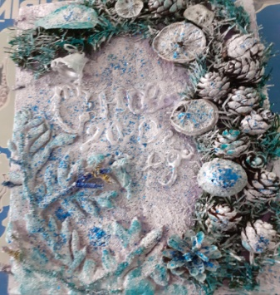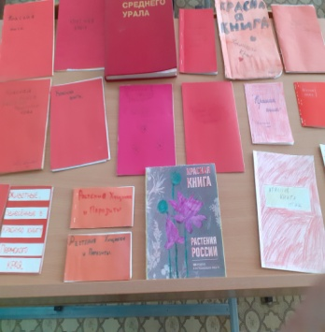 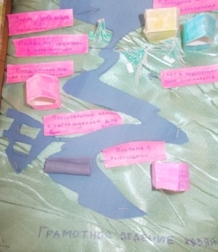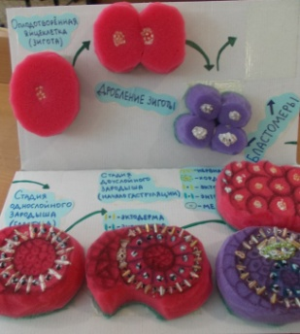
3. Проведение через весь курс экологического воспитания на занятиях внеурочной деятельности «Общая экология» (экскурсии в окружающую природу как комплекса условий необходимых для жизни растений, грибов, животных и людей), бережного отношения к природе. 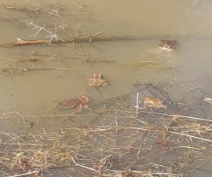 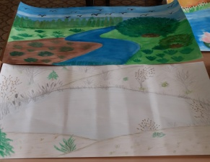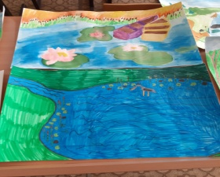
4. Практические работы на уроке с приемами выращивания некоторых растений (комнатных и на школьном участке) и ухода за ними; с некоторыми животными, которых можно содержать дома. 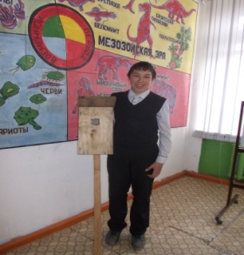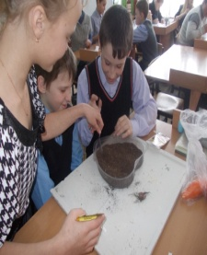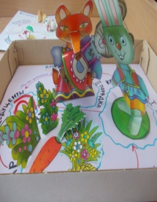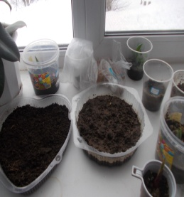
5. Разработка памяток по привитию навыков, способствующих сохранению и укреплению здоровья человека.
6.Исследовательские и проектные работы
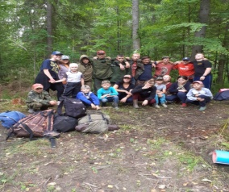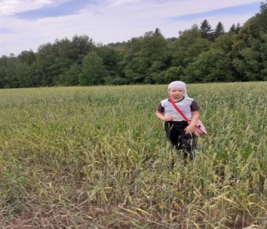
Основными задачами преподавания химии для детей с ОВЗ являются:
1.Сообщение учащимся знаний об основных элементах часто встречающихся в жизни человека(кислород,водород,углерод )
2. Формирование правильного понимания химических процессов в взаимосвязи с другими предметами(рисунки,макеты,мини-проект 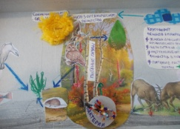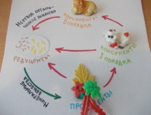
3. Проведение через весь курс экологического воспитания на занятиях внеурочной деятельности «Юный исследователь» (исследований снега,воды,воздуха и продуктов питания) 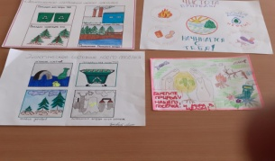
4. Практические работы с веществами первой необходимовсти.
5. Разработка памяток по применению веществ.
6.Исследовательские и проектные работы. 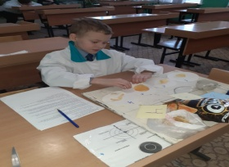
При проведении уроков и внеурочных занятий использую разнообразный дидактический материал: таблицы и плакаты, карточки, иллюстрации, расскраски по темам программы, объемные плакаты, скелеты животных и человека,муляжи овощей, фруктов, грибов, модели строения растений, природных объектов, гербарии, коллекции насекомых, полезных ископаемых,дополнительную литературу и интернет- ресурсы. Наглядные пособия могут служить опорой для создания связей между фактами, явлениями, недоступных непосредственному наблюдению, а слово учителя побуждает к наблюдению и направляет детей на осмысливание, истолкование сделанных наблюдений.Очень часто использую расскрасски.
Наиболее эффективно в активизации мыслительных процессов помогает игровая деятельность,проектная и изготовление макетов с родителями(вместо д/з,фото в приложении).
В практике использую обучение с применением презентаций Microsoft Power Point, наблюдение в природе, в классе, экскурсии, опыты, практические работы с наглядными средства обучения - коллекции минералов и горных пород, полезных ископаемых, удобрений, металлов и их сплавов, волокон, насекомых, гербарии, влажные препараты. Также практикую просмотр обучающих фильмов по различным темам из курсов «Зоологии», «Анатомии», «Ботаники» (коллекция дисков 78штук).
В настоящее время обучение детей с ОВЗ в общеобразовательной школе становится массовым явлением. В связи с этим становится актуальной проблема создания оптимальных условий для развития, воспитания, образования детей с особыми образовательными потребностями. Гуманистические преобразования, происходящие во всех сферах общества и российского образования в том числе, приводят к переосмыслению процесса обучения и воспитания, поиска новых подходов к осуществлению образовательной деятельности. При таком аспекте современному учителю необходимо постоянно совершенствоваться, пересматривать свой стиль работы. Этот процесс длительный. Он будет зависеть, прежде всего, от активности учащихся, от их желания постоянно самосовершенствоваться по этому предмету.
Сделала свой выбор в сторону активных форм и методов обучения, практическая реализация которых показывает их эффективность в условиях инклюзивного образования. Моя профессиональная компетентность учителя, кроме определенного набора знаний, включает функциональный компонент. Он предполагает развитие умения проектировать и конструировать образовательный процесс по биологии и химии, акцентировать внимание на специфике организации учебного процесса в группе или классе.
Применение активных методов обучения и воспитания способствуют развитию приоритетных ценностей - самостоятельности, критичности мышления, толерантности, положительной активной жизненной позиции.
Таким образом, коррекционно-развивающее обучение детей с отклонениями развития является одним из методов комплексной реабилитации состояния здоровья, направленной на преодоление социальных ограничений, вызванных болезнью, путем развития их познавательных и личностных возможностей.
Список литературы.
- Федеральный государственный общеобразовательный стандарт для основной школы»-М.,2018.
2. Воронкова В.В., Программы специальных (коррекционных) общеобразовательных учреждений VIII вида 5-9 классы, сборник 1, ГИЦ «Владос», Москва, 2011 г., 224с.
3.Еремин А.С.»Обеспечение учебной работы с использованием кейс-метода».В сб. «Инновации в образовании»,№4-2010.
4. Зарецкий В.К. Десять конференций по проблемам развития особенных детей – десять шагов от инновации к норме // Психологическая наука и образование.- 2015.- № 1.- С. 83-5.Инклюзивное образование: право, принципы, практика. М., 2014.

